

实验报告书

课程名称： 数值计算方法
任课教师： 汪海鹰
学院： 计算机学院 年级： 20级 专业班：计科1班
学生姓名 学号：
开课时间： 2022 至 2023 学年第 1 学期

成都大学教务处制
实验成绩统计表
实验项目序号 | 实验项目成绩 | 占实验总成绩比例
实验1 |  | 20%
实验2 |  | 20%
实验3 |  | 20%
实验4 |  | 20%
实验5 |  | 20%
实验6
实验7
实验8
实验9
实验10
总成绩 |  | 教师签名 | 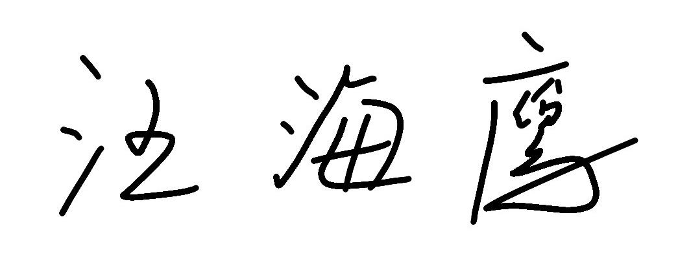
成都大学实验报告单

课 程 名 称 | 数值计算方法 | 任课教师 | 汪海鹰 | 学 院 | 计算机学院
学生姓名/学号  （小组成员） | 必填，示例：张娅蕾/202010420127 |  |  | 专 业  班 级 | 必填
实验室及地点 | 见文档最后安排 |  |  | 实验日期 | 见文档最后
实验项目名称 | 误差与误差分析
实 验 类 型 | □认知性 ■验证性 □综合性 □设计性 □研究性 □创新性
实 验 目 的 | 掌握matlab的安装及使用方法  了解误差的传播，认识数学模型的重要性
实验仪器、材料 | matlab软件
实验内容及过程记录
一、数学原理（必有）
⒈.绝对误差
设某一量的准确值为x*，近似值为x，则x*与x之差叫做近似值x的绝对误差(简称误差)，记为:
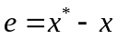。
⒉算法的数值稳定性
一个算法如果输入数据有扰动（即有误差），而计算过程中舍入误差不增长，则称此算法是数值稳定的，否则称此算法为不稳定的。误差的传播是逐步扩大的，数值不稳定的算法是不能使用的。
二、实验内容（必写，手写，拍照后插入此处。只有单独检查通过的，可以直接电子稿。）
⑴. 计算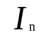=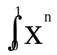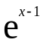dx (n=15,16,17,19,20)，将结果填入下表中，分析误差，并画出当n=2、5、8时，该积分对应的几何图形,使用matlab脚本文件实现。
程序实现：
(提示：代码不完整，多处需要补充。完成后，删除本行。)
%实验1,

三、实验结果与分析（必有，以下均为实验结果示意，非本实验完整或正确结果，完成后，删除本红色字体）
表1-1 积分计算结果表
n | 15 | 16 | 17 | 18 | 19 | 20
正推法 | 0.05903379 | 0.05545930
真值 | 0.05901754 | 0.05571934
逆推法 | 0.05901754 | 0.05571935
表1-1和图1-2为实验的运行结果，表1-1的数据说明：当n=18及以上时，正推法计算结果明显错误。原因在于正推公式中初始数据的误差在每次计算时顺次乘以n=1,2, ....而传播累积到In中，使得I18明显计算错误。而逆推法的累积误差是以倍数1/n减少的，所以结果比较精确。

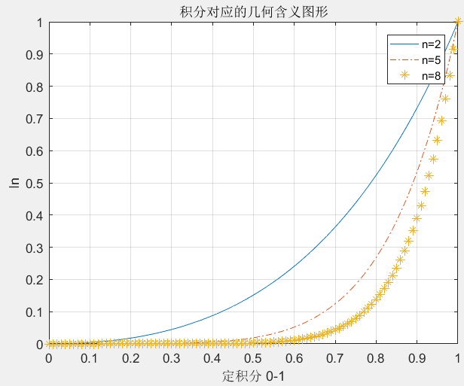
图1-1 积分对应的曲线
图1-1显示了积分曲线的绘制结果，其步长为0.01。从图中可以看出随着n的增加，其积分数值必然是递减的，趋近于0，但一定大于0。
实验总结与体会
参考实验指导书中的实验目的及实验分析撰写，一般不少于2-3行。
示例：完成本次实验前，我安装了matlab软件，并且提前熟悉了matlab的各种语法。在实验过程中，遇到不会的函数及时上网查询……
教师评语
实验成绩 | □优 □良 □中 □及格 □不及格 得分：

实验项目 | 计算科1-2班 |  | 计科3-4班
实验项目 | 实验地点 | 实验日期 | 实验地点 | 实验日期
一 | 线上 | 2022-10-14 | 线上 | 2022-10-13
二 | 10314 | 2022-11-4 | 10318 | 2022-11-3
三 | 10314 | 2022-11-11 | 10318 | 2022-11-10
四 | 10314 | 2022-11-25 | 10318 | 2022-11-24
五 | 10314 | 2022-12-9 | 10318 | 2022-12-8
实验地点和实验日期安排（提交的电子档中需删除本安排）

